 | MONDIAL JEUNES  Under 18 / Under 23  CHIERI (Italie) | 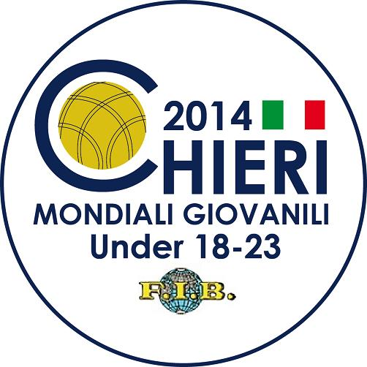

COMBINE - COMBINATO

POULE I | 1ère Phase | PER | HERRERA Arnold | 10 | 21 | CHEIKH Mohamed | ALG
POULE I | 1ère Phase | ARG | HECKER Lucas | 17 | 20 | ARIAUDO Simone | ITA
POULE I | 1ère Phase | CHI | CRUZ Diego
POULE I | 2e Phase | CHI | CRUZ Diego | 13 | 20 | ARIAUDO Simone | ITA
POULE I | 2e Phase | PER | HERRERA Arnold | 15 | 23 | HECKER Lucas | ARG
POULE I | 2e Phase | ALG | CHEIKH Mohamed
POULE I | 3e Phase | ALG | CHEIKH Mohamed | 19 | 25 | ARIAUDO Simone | ITA
POULE I | 3e Phase | CHI | CRUZ Diego | 20 | 19 | HECKER Lucas | ARG
POULE I | Barrage | ALG | CHEIKH Mohamed | 23 | 13 | CRUZ Diego | CHI
POULE I | Classement | 1er : ARIAUDO Simone (ITA) |  |  | 2ème : CHEIKH Mohamed (ALG)

POULE II | 1ère Phase | MNE | LUKOVIC Marco | 17 | 20 | SAMSA Daniel | AUS
POULE II | 1ère Phase | BIH | ZELIC David
POULE II | 2e Phase | BIH | ZELIC David | 17 | 23 | SAMSA Daniel | AUS
POULE II | 2e Phase | MNE | LUKOVIC Marco
POULE II | Barrage | MNE | LUKOVIC Marco | 22 | 19 | ZELIC David | BIH
POULE II | Classement | 1er : SAMSA Daniel (AUS) |  |  | 2ème : LUKOVIC Marco (MNE)

POULE III | 1ère Phase | FRA | BOURRIN Nicolas | 28 | 21 | CEH Erik | SLO
POULE III | 1ère Phase | TUN | CHOUCHANE Mohamed
POULE III | 2e Phase | TUN | CHOUCHANE Mohamed | 17 | 27 | BOURRIN Nicolas | FRA
POULE III | 2e Phase | SLO | CEH Erik
POULE III | Barrage | SLO | CEH Erik | 25 | 21 | CHOUCHANE Mohamed | TUN
POULE III | Classement | 1er : BOURRIN Nicolas (FRA) |  |  | 2ème : CEH Erik (SLO)

POULE IV | 1ère Phase | BUL | GEORGIEV Ignat | 08 | 22 | CUBELA Marin | CRO
POULE IV | 1ère Phase | TUR | ARIK Tayfun
POULE IV | 2e Phase | TUR | ARIK Tayfun | 14 | 28 | CUBELA Marin | CRO
POULE IV | 2e Phase | BUL | GEORGIEV Ignat
POULE IV | Barrage | BUL | GEORGIEV Ignat | 10 | 13 | ARIK Tayfun | TUR
POULE IV | Classement | 1er : CUBELA Marin (CRO) |  |  | 2ème : ARIK Tayfun (TUR)

POULE V | 1ère Phase | RUS |  | DEMIN Oleg | 09 | 11 | EL GHOFRANI Imad Eddine |  | MAR
POULE V | 1ère Phase | SRB |  | SVALM Denis
POULE V | 2e Phase | SRB |  | SVALM Denis | 24 | 15 | EL GHOFRANI Imad Eddine |  | MAR
POULE V | 2e Phase | RUS |  | DEMIN Oleg
POULE V | Barrage | RUS |  | DEMIN Oleg | 18 | 14 | EL GHOFRANI Imad Eddine |  | MAR
POULE V | Classement | 1er : SVALM Denis (SRB) |  |  |  | 2ème : DEMIN Oleg (RUS)
MONDIAL JEUNES
Under 18 / Under 23
CHIERI (Italie)

COMBINE - COMBINATO

POULE VI | 1ère Phase | BRA | CAGLIARI Ricardo | 10 | 22 | BRESCIANO Gianni | MON
POULE VI | 1ère Phase | SVK | STOLC Tomas | 11 | 02 | ABDER HMAN Mohamed | SUD
POULE VI | 1ère Phase | URU | KOCI Juan M.
POULE VI | 2e Phase | URU | KOCI Juan M. | 13 | 06 | STOLC Tomas | SVK
POULE VI | 2e Phase | BRA | CAGLIARI Ricardo | 07 | 05 | ABDER HMAN Mohamed | SUD
POULE VI | 2e Phase | MON | BRESCIANO Gianni
POULE VI | 3e Phase | URU | KOCI Juan M. | 6 | 22 | BRESCIANO Gianni | MON
POULE VI | 3e Phase | BRA | CAGLIARI Ricardo | 10 | 9 | STOLC Tomas | SVK
POULE VI | Barrage | URU | KOCI Juan M. | 16 | 8 | CAGLIARI Ricardo | BRA
POULE VI | Classement | 1er : BRESCIANO Gianni (MON) |  |  | 2ème : KOCI Juan M. (URU)

Poules  de 3 :  QUALIF. | FRA | BOURRIN Nicolas | 26 | 22 | LUKOVIC Marco | MNE
Poules  de 3 :  QUALIF. | AUS | SAMSA Daniel | 18 | 20 | CEH Erik | SLO
Poules  de 3 :  QUALIF. | SRB | SVALM Denis | 16 | 19 | ARIK Tayfun | TUR
Poules  de 3 :  QUALIF. | CRO | CUBELA Marin | 27 | 17 | DEMIN Oleg | RUS

1/4  de  FINALE | FRA | BOURRIN Nicolas | 20 | 13 | ARIK Tayfun | TUR
1/4  de  FINALE | ITA | ARIAUDO Simone | 21 | 15 | KOCI Juan M. | URU
1/4  de  FINALE | MON | BRESCIANO Gianni | 16 | 24 | CEH Erik | SLO
1/4  de  FINALE | CRO | CUBELA Marin | 27 | 22 | CHEIKH Mohamed | ALG

1/2  FINALES | CRO | CUBELA Marin | 24 | 23 | BOURRIN Nicolas | FRA
1/2  FINALES | SLO | CEH Erik | 17 | 24 | ARIAUDO Simone | ITA

CLAS^{T}  5e - 8e | MON | BRESCIANO Gianni | 24 | 14 | ARIK Tayfun | TUR
CLAS^{T}  5e - 8e | ALG | CHEIKH Mohamed | 19 | 16 | KOCI Juan M. | URU

FINALE | CRO | CUBELA Marin | 23 | 20 | ARIAUDO Simone | ITA

PODIUM

 | CRO | CUBELA Marin
 | ITA | ARIAUDO Simone
 | FRA | BOURRIN Nicolas | SLO | CEH Erik

